【 行 程 速 览 】
D1 | 华山一日游
***在不减少景点的前提下，导游有权根据实际情况，适当调整景点游览顺序
- 行程时间仅供参考，因路况或游客众多，以当天路况等实际情况为准！
2、每天晚上 22:00 前旅行社工作人员会以短信或电话形式通知次日出行间和注意事项，请保持手机畅通，若22点前无人联系您，请联系出团通知书紧急联系人。
行程安排
第一天：华山 |  | 餐：无 | 宿：无
早上7点开始，导游赴指定地点接客人，具体以导游早上出发前电话通知为准(二环之内免费接至统一发车地点，二环外客人可以自行前往二环内标志性地点等车)。
约08:30分集合出发，乘车约2小时左右赴渭南市华阴县，可在推荐餐厅自费用餐。餐后游览五岳之“奇险天下第一山”的【西岳华山】（约5-6小时）。
可游览北峰（云台峰）——华山论剑，东峰（朝阳峰）、中峰（玉女峰）、西峰（莲花峰）——沉香劈山救母、南峰（落雁峰）——华山极顶最高峰等。集“奇、拔、秀、俊”于一身，素有“不登华山，枉到西安”之说。经黄浦公路进山至索道停车场。
下午从华山经西潼高速返回西安市区，拼车回送钟楼结束行程。
温馨提示：
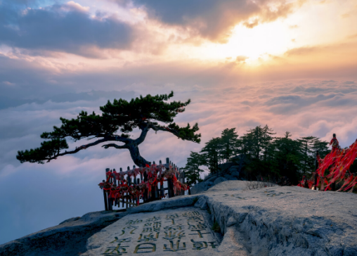
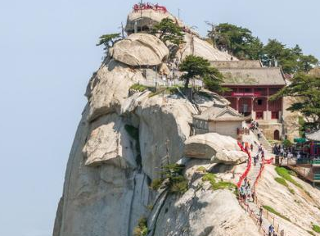
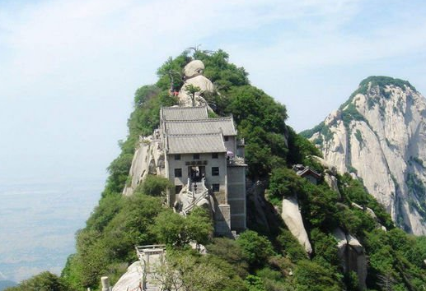
华山以险著称，建议穿运动鞋，预先带好水和面包等物品。
接待标准
交通 | 全程正规营运手续空调旅游车（根据人数用车，每人一正座，婴幼儿必须占座。）
门票 | 华山首道大门票
导服 | 持证导游服务
保险 | 旅行社责任险（建议客人自行购买旅游意外险）
全程  无购物 | 旅行社在产品线路中不安排购物店，但行程中途经的很多场所，如景区、酒店、餐厅、机场、火车站等内部都设有购物性的商店，此类均不属于旅行社安排，我社对其商品质量无法担保，请慎重选择！
费用不含 | 华山索道交通：（三种乘坐方式供游客选择）  - 北峰往返150元/人，进山车40元/人。  - 西峰往返280元/人，进山车80元/人。  - 西峰上行北峰下行220元/人，进山车60元/人。  中餐：30元/人  1.游客在当地自愿参加的自费项目，及服务标准中未包含的其它项目。  2.酒店内洗衣、理发、电话、传真、收费电视、饮品、烟酒等个人消费。  3.旅游人身意外保险及航空意外保险，建议您在报名时购买。  4.因交通延阻、罢工、天气、飞机机器故障、航班取消或更改时间等不可抗力原因所引致的额外费用。
儿童包含 | 只含车位
儿童不含 | 酒店早餐、床位、门票、观光车、电瓶车、索道费等。赠送项目如产生请按实际收费自理。景区内另行付费景点或娱乐项目，请根据喜好自愿选择。
景区优惠  对 象 | 旅行社购票需凭游客身份证实名登记，请配合导游出示身份证。持相应有效优惠证件，当地产生优惠门票，导游优惠折扣现退。  半票对象：全日制学生，持本人已在校注册的有效学生证；儿童身高1.2-1.4米为半票。  免票对象：  1､儿童身高1.2米以下免票。  2､65周岁以上持本人有效身份证免票。  3､持有效残疾证、现役军人（军官）证免票。  4､秦始皇陵兵马俑博物院由家长携带的16岁及以下未成年人免票。
特别说明
1、在不减少景点的前提下，旅行社导游有权根据实际情况，适当调整景点游览顺序。如遇人力不可抗拒因素或政府政策性调整或景区原因临时关闭，将另行安排时间游览；如行程时间内确实无法另行安排，将按照旅行社折扣价将门票费用退还游客，不承担由此造成的损失和责任。
2、入住酒店需要登记，请成人（16周岁以上）带好有效身份证，儿童带好户口本。酒店需收取一定押金（按照酒店不同标准，每间100-300元不等），需要游客在酒店前台自行支付，离店时房间设施无损坏则全额退还。若有损坏酒店物品、设施、丢失房卡等，须游客自行赔偿酒店损失。
3、西安大部分酒店无法提供三人间或加床，如遇自然单人住一间房，须按提前抵达或延住的房价补付房差。
4、西安旅游团队及会议较多，旅游车常常入不敷出，旺季时会出现“套车”，如遇交通拥堵，则容易出现游客等车的情况；餐厅也存在排队等候用餐的现象，请您给予理解和配合，耐心等待，谢谢！
5、游客的投诉诉求，以在西安当地游客自行填写的《服务质量调查表》为主要受理和解决争议依据。若游客未在此调查表上反映质量问题，在西安旅行期间也未通过电话等其它方式反映质量问题，将视同游客满意，返程后提起诉求理由将不予受理，旅行社不承担任何赔偿责任。
6、因客人原因中途自行离团或更改行程，视为自动放弃，旅行社无法退还任何费用，因此而产生的其他费用及安全等问题由客人自行承担。
7、因人力不可抗拒因素造成的滞留及产生的费用由客人自理（如飞机/火车延误、自然灾害等）。
8、请游客务必注意自身安全，贵重物品随身携带！！不要将贵重物品滞留在酒店或旅游车内！在旅游途中请保管好个人的财物，如因个人保管不当发生损失，旅行社不承担赔偿责任。
9、旅行社不推荐游客参加人身安全不确定的活动，如游客擅自行动而产生的后果，旅行社不承担责任。
10、游客必须保证自身身体健康良好的前提下，参加旅行社安排的旅游行程，不得欺骗隐瞒，若因游客身体不适而发生任何意外，旅行社不承担责任。
11、报名时请提供旅游者的真实姓名与常用手机号，以便工作人员及时联系。建议游客自行购买意外保险。
12、出发时须随身携带有效身份证件，如因未携带有效身份证件造成无法办理登机、乘坐火车、入住酒店等损失，游客须自行承担责任。
13、雨季天气时请注意各景区的路况。餐厅用餐及酒店沐浴时，请注意地面，小心滑倒！

